Viernes
05
de noviembre

Primero de Primaria
Matemáticas

¿Cuál prefieres?

Aprendizaje esperado: Recolecta datos y hace registros personales.

Énfasis: Identificar las preferencias de un grupo de personas, a través de una encuesta.

¿Qué vamos a aprender?

Recolectarás datos y harás registros personales.

Identificarás las preferencias de un grupo de persona, a través de una encuesta.

Para esta sesión necesitarás el siguiente material

- Hojas blancas o cuaderno
- Lápiz
- Lápices de colores
- Goma y sacapuntas
- Tu libro de texto Matemáticas

https://www.conaliteg.sep.gob.mx/

¿Qué hacemos?

Cuando quieres saber las preferencias de alguien, lo haces a través de preguntas, como por ejemplo, si quieres saber cuál es el color favorito de alguien, le preguntas ¿Cuál es tu color preferido?

Por medio de preguntas puedes conocer las preferencias de quienes te rodean; si les gusta más el clima frío o el clima cálido, el día de la semana que más les gusta, su color favorito, en fin todo lo que quieras conocer.

¿Tú que prefieres hacer saltar la cuerda, correr o caminar?

Abre tu libro en la página 40:

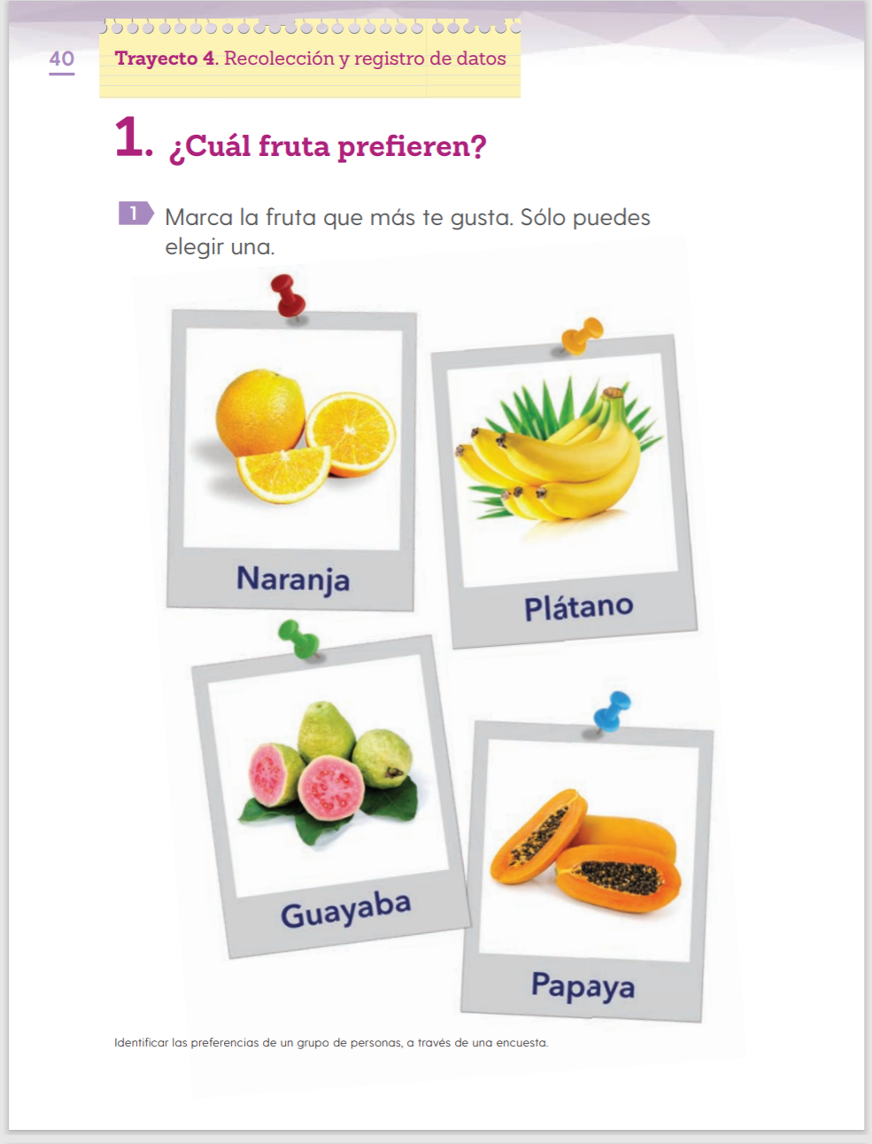

En la imagen observa que hay: naranjas, plátanos, guayabas y papaya, que además de ser deliciosas son muy saludables. Elige la de tu preferencia, pero solo una.

Se les pregunto a 10 niños cuál era la fruta que más preferían y estos fueron los resultados:

- Naranja: 3 personas
- Plátanos: 2 personas
- Guayaba: 4 personas
- Papaya : 1 persona

En la página 41 de tu libro de texto, debes de registrar los datos anteriores, recuerda que para realizar las marcas puedes utilizar estrellas, rayitas, círculos, corazones, o lo que tú prefieras.

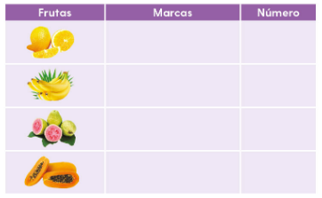

Deberá quedarte así:

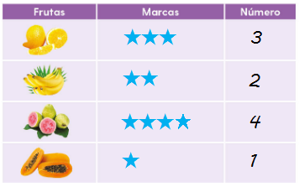

¿Cuál es la fruta preferida por la mayoría? ¿Cuál es la que menos gusta?

Cuenta las marcas y reflexiona sobre cual fruta tiene más, esa será la preferida, mientras que la que menos tenga será la que menos gusta.

¿Cuántas marcas más hay entre la fruta preferida por la mayoría y la que menos les gusta?

Cuenta las marcas 1, 2, 3, hay 3 marcas más. La papaya tiene una marca y la guayaba cuatro. Por lo tanto, son tres marcas más.

Es importante conocer que puedes obtener información de una pregunta y además esa información la puedes registrar en una tabla.

El Reto de Hoy:

Pregunta a tu familia ¿cuál deporte prefieren: básquetbol, fútbol o voleibol?

Después nos contarás la respuesta sobre el deporte preferido.

Recuerda que puedes registrar la información obtenida en una tabla y puedes inventar tus propias marcas.

¡Buen trabajo!

Gracias por tu esfuerzo.

Para saber más:
Lecturas

https://www.conaliteg.sep.gob.mx/

